2024年大兴区设施农业发展以奖代补
项目实施方案

按照《北京市农业农村局 北京市财政局关于印发<北京市设施农业发展以奖代补项目实施办法>的函》（京政农函〔2022〕66号）、《北京市农业农村局<关于做好2024年度设施农业以奖代补项目申报管理工作的通知>》精神，为进一步推动全区设施农业生产提档升级和全产业链发展，现结合工作实际，制定本方案。

一、设施农业发展情况

全区现有设施农业4.7万栋、5.1万亩，设施数量约占全市的1/4，涉及15个镇（街道）、9534个经营主体。经过多年的发展，形成了以蔬菜、西甜瓜及种苗生产为主的区域特色产业。2023年全区设施农业播种面积17.4万亩，播种面积绝对值全市第一，占全市的36.6%。

二、产业布局
紧扣首都功能定位，聚焦全市“十四五”期间逐步提升蔬菜自给率的目标，围绕绿色安全高效生产，推动产业集群成链，创新发展模式，完善利益联结机制，稳定农民就业和增收，优先盘活利用闲置设施，重点改造提升老旧设施，支持新建标准化、宜机化、智能化设施，打造一批规模化、现代化设施农业基地，稳步推进设施蔬菜（含草莓、西甜瓜）产能提升、产品安全、产业升级。发挥产业化龙头企业带动作用，聚集现代生产要素，打造“生产+加工+科技+信息+营销”的现代农业产业集群，促进一二三产业融合发展，创新农民增收利益联结机制，培育农业农村经济发展新动能。
- 支持方向
围绕提升存量设施农业生产性能，支持设施主体结构加固修缮、设施宜机化改造、机械化和智能化设备配套，以及直接用于生产的水电气暖基础设施改造提升等，推进闲置设施盘活利用和老旧设施性能恢复。
围绕提升设施农业高效生产能力，支持蔬菜（含草莓、西甜瓜）生产发展意愿强烈、建设条件成熟的经营主体，新建一批标准化、宜机化、智能化、信息化农业设施，鼓励发展植物工厂、工厂化芽苗菜等现代化生产方式。重点支持指南中明确的7种类型设施。新建塑料大棚、日光温室要符合宜机化要求，并配备必要的机械化设备。
围绕补齐设施农业产业短板，支持集约化育苗场建设、农产品质量安全管控设施配套、产后初加工、包装和仓储保鲜能力提升、智能化信息化配套设备、产品自检能力建设、蔬菜废弃物资源化利用、园区提升、产销渠道对接、品牌建设等，集中打造一批现代化设施农业生产基地。相关配套设备要符合区域用地安排和设施农业用地要求。
围绕提高设施农业综合生产水平，突出区域生产特色，支持设施品种结构优化、生产技术改进、高效种植模式推广、农机农艺集成配套、新型装备材料引进等，促进设施农业生产物化技术区域推广和产业集中区域生产水平提升。
围绕集中连片农业设施提升，优先在“百千工程”示范村和提升村范围内的设施农业生产园区（魏善庄镇、礼贤镇相关村）组织申报，原则上在功能拓展点（蔬菜标准化基地）、产业推进带、规模提升群范围内且设施生产集中连片面积达到30亩以上的主体（庞各庄镇、青云店镇、长子营镇、采育镇、安定镇）组织申报。
四、任务目标
2024年，以进一步优存量、促增量为目标，提高土地利用率和设施农业生产效率，提升蔬菜供给保障能力。进一步提高农业生产技术水平，壮大农业特色优势产业，提升农产品品牌效应和市场竞争力，促进蔬菜全产业链发展。
五、资金管理
（一）奖补对象
大兴区设施农业以奖代补项目扶持对象主要为区内农业企业、农业园区、农民专业合作社以及村集体经济组织等，建设和运营必须为同一主体。同一生产经营主体每年只能申报1个以奖代补项目，奖补项目建设内容中已按照规定享受其他市级财政资金支持的，不再重复享受奖补资金补助。高效设施农业（指智能连栋温室）建设补助按照《北京市高效设施农业项目管理实施细则（试行）》（京政农函〔2022〕39号）规定执行。
（二）奖补比例
区域化布局、规模化生产、产业融合程度高、引领带动作用强、建设投产迅速的项目可报为重点项目，其余为一般项目。对于建设内容仅为生产相关设施建设的项目，重点项目和一般项目的奖补资金补助比例分别为60%和50%；对于建设内容包含园区基础设施和环境提升的项目，重点项目和一般项目的市级奖补资金补助比例均为30%。试点以整镇、整条产业带为单元，开展设施品种结构调整、生产技术改进、高效种植模式推广、农机农艺集成配套，以项目制方式申报物化补贴，补贴比例最高不超过申报总金额的50%。
（三）奖补要求
以奖代补项目补助资金使用不得用于以下方面：土地购置、租赁费，办公用房、生活用房、宿舍、餐厅食堂、道路、围墙等建设投资，二类费用，种子、种苗、农药、化肥等农业投入品，试验、科研等费用，办公设施、用品以及其他与生产建设目标无直接关联的投入。
六、创新机制
为进一步督促项目申报主体尽快投入到蔬菜生产与保供工作中，激发园区发展活力，促进全区蔬菜产量提升、产业发展，分批拨付奖补资金。
七、实施程序
（一）项目申报
各镇政府按照市区两级部署，结合镇域实际及发展规划，组织辖区内生产经营主体在市级规定时间内开展项目申报工作，对申报和证明材料进行审核。经镇政府研究同意后，将项目清单及相关申报材料报区农业农村局。
（二）区级审核
由区农业农村局牵头组织对各镇申报的项目进行审核，审核通过的纳入区级项目清单。
（三）项目审批
按照市级要求，项目应按照相关配套指南要求实施申报，特别是对于改造提升项目，项目申报后由区级部门对项目内容开展现场逐项审核，不符合指南要求的监督整改，审核通过后区级部门组织区级专家评审，按照专家意见完善后，区农业农村局将区级以奖代补实施方案及项目清单报市农业农村局备案复审，市农业农村局组织市级专家复审，不符合指南要求的取消备案资格,复审通过后下达备案意见。
（四）项目实施
区级依据市级下达的备案意见，组织各镇督促申报主体按照备案内容及时启动项目建设。各镇建立项目进度台账，严把项目质量，督促项目申报主体按照规定时间完工投产。项目建设内容等发生微调的，各镇及时报区级审定批准；项目无法实施需整体变更的，各镇应第一时间报告区级部门。
（五）项目监管
单个项目申报补贴金额在800万元或改扩建面积达100亩以上的项目，列入区农业农村局重点项目，项目申报补贴金额在1500万以上的项目，列入区政府重点项目。区农业农村局一般项目由区农业农村局相关业务科室定期调度项目执行，区农业农村局重点项目由区农业农村局主要领导定期调度项目执行，区政府重点项目由区农业农村局主要领导协助区领导定期调度项目执行，各类项目视情况开展督导检查。各镇选取项目监理单位，做好项目建设监理工作。
（六）竣工验收
项目建设完工后，由各镇向区农业农村局申请竣工验收，区农业农村局、区农业服务中心组织各镇开展验收工作。各镇组织做好项目绩效跟踪自评，整理归档项目相关资料，将项目信息及时录入设施农业管理系统，及时建立“一棚一码”，并加强项目投产后的监管。
- 生产验收
项目自正式生产运行一年后，由各镇向区农业农村局申请进行生产验收，区农业农村局、区农业服务中心组织各镇开展生产验收，验收内容主要包括设施性能及利用情况、作物生长情况、产量效益情况等。
（八）资金拨付
分三批拨付奖补资金：项目通过市级备案后，拨付第一批补助资金，不高于补助资金总额的70%；项目建设完工且区级验收合格后，按照结算审计结果，拨付第二批补助资金，第一批、第二批累计拨付不高于补助资金总额的90%；项目按要求投入生产一年，拨付剩余补助资金。资金下达后，各镇要按程序及时将资金拨付至项目主体，避免资金长期滞留。
八、职责分工
（一）区农业农村局。负责牵头制定区级实施方案，统筹协调各单位、各镇开展工作，协调解决项目实施中出现的问题。掌握项目进度，督促项目按期完成。会同相关部门开展项目申报、区级审核、项目验收等工作。
（二）区财政局。配合区农业农村局制定区级工作方案。组织资金评审工作，及时下达奖补资金，提高财政资金使用效率。
（三）区农业服务中心。配合区农业农村局对各镇申报的项目进行审核及验收等相关工作，对项目生产情况进行监督检查，对项目生产环节提供技术指导。
（四）各镇政府。履行设施农业“以奖代补”项目申报和监管主体职责，负责相关政策的宣传。制定镇级以奖代补工作实施方案。组织镇域内符合相关条件的生产经营主体进行项目申报，对项目申报材料进行审核把关。负责对项目建设和实施进行全程监督，落实安全管理责任，严防安全事故发生。组织开展项目监理、竣工验收、生产验收工作。按照奖补资金拨付要求，及时拨付补助资金，保障资金安全和资金使用效益。组织申报主体开展绩效评价等工作，加强项目档案资料管理。项目建成后，督促生产经营主体尽快投产，种植作物符合要求，产值达到预期目标。
（五）生产经营主体。严格落实实施主体责任，严格履行承诺，如实提供项目申报材料，不弄虚作假，不虚报、谎报。接受相关部门的督导、检查、验收、评审、绩效等工作。按照有关规定提供项目材料，保证各项手续齐全有效。确保项目按标准如期建设完成，安全运行投产。
九、保障措施
（一）加强组织领导
落实大兴区设施农业以奖代补工作专班职责，主管农业副区长担任组长，区农业农村局、区财政局、区农业服务中心主要领导为副组长，相关单位和各镇主管领导为专班成员。专班下设办公室，办公室设在区农业农村局，负责统筹协调并督促指导各镇推进项目建设。
（二）强化项目监管
各镇、生产经营主体严格落实主体责任，切实加强安全检查和隐患排查，配合相关部门的监督检查，确保项目建设和生产安全；各镇要加强监督管理，督促生产经营主体确保项目建设如期完成。区有关部门落实项目执行调度督导机制，动态掌握项目实施进展，做好工作指导。
（三）严格责任追究
项目建设完工后不从事蔬菜（含草莓、西甜瓜）生产，出现设施闲置、非农利用、违法建设，以及其他违法违规行为的，责令限期整改，依法依规严肃查处。对自筹资金不落实，项目不能按期完成，套取、骗取财政资金的申报主体，五年内取消奖补项目申报资格，并按照相关规定严格处理。

附件

2024年大兴区一般性农业设施建设

技术指南

设施农业汇集了土地、资金、技术和装备等要素，具有高投入、高产出、集约高效的特点，是都市型现代农业发展的一种重要形式。为了加快设施标准化水平提升，促进我区设施农业健康发展，特制定本技术指南，供生产主体参考。
一、建设选址
设施建设场地的好坏对设施结构性能、环境调控、生产实践以及经营管理等影响很大，应避免项目盲目建设施工。生产主体要结合国家、市、区关于设施农业用地的相关规定以及相关发展规划选址建设，重点关注以下七个方面：
（一）地形地势
为获得最佳的光照条件，农业设施建设的场地应避开高大遮阳建筑或树木，选择地势平坦或南低北高的缓坡地，坡度不宜超过5°。
（二）土壤条件
土壤条件包括地质状况和土壤理化性状两个方面。地质状况关乎农业设施的建筑安全，建设场址要避开土质松软地带，以免地基不均匀沉降导致农业设施变形甚至坍塌；土壤理化性状关乎后期农作物生产，因此要选择土壤肥沃、透气性和保肥保水性好的地带进行建设。
（三）气象条件
农业设施建设选址时，应充分考虑当地的气象条件，要尽量避开强风、多雹地带和低洼地块，从而避免恶劣天气对设施和生产安全的影响。
（四）水源条件
水资源是农业设施选址的重要因素，应保障水源充足、排灌方便、水质优良。
（五）电力条件
充足的电力是规模化设施农业园区的必备条件，配置采暖、降温、补光等装备的设施，应有可靠、稳定的电力供给。
（六）交通条件
良好的交通网络便于农业生产资料购置和产品运输，但应避开交通干道，以防汽车尾气和烟尘污染。
（七）其他条件
设施建设场地要远离“三废”等污染源，保障产品质量安全。
二、规划和布局
农业设施建设，要本着区域化布局、规模化发展、现代化装备、专业化种植、标准化生产、社会化服务、品牌化经营与企业化运营的思路，做好科学规划、合理布局和规范建设，提升农业设施的综合生产能力。总体布局要重点做好以下几个方面：
1.根据场地规模、生产目标、经营方式等选取适宜的生产设施类型。
2.优先考虑主要生产设施的布局安排，以充分利用土地为原则尽可能多的安排生产设施。辅助设施与生产设施合理布局，育苗设施尽量靠近设施生产区。
3.生产设施的布局以互不遮光、方便运输为原则。
4.做好排灌和电力管线设计。
三、主要支持农业设施类型
结合大兴区实际，主要支持农业设施为三大类7种类型：第一类日光温室，包括砖墙日光温室、装配式日光温室、下沉式土墙日光温室3种类型；第二类钢架大棚，包括大跨度外保温塑料大棚、钢架塑料大棚、连栋塑料大棚3种类型；第三类蔬菜植物工厂1种类型。

四、主推设施结构特点

（一）日光温室主要类型
1.砖墙日光温室（图1-图2）。为我区代表性温室结构，后墙一般以砖石（如普通黏土砖、空心砖、灰沙砖、矿渣砖和泡沫混凝土砖等）为材料，厚度37cm以上，外贴10cm保温板和防水层。棚内镀锌钢架可用组装桁架、焊接桁架、单拱实腹等形式，用椭圆钢管、圆钢管、冷弯内卷边或外卷边槽钢等弯制而成，壁厚不低于2mm，跨度不低于10m，高跨比不低于0.5。配备棉被、棚膜及卷放设备。冬季夜间最低温度不应低于6℃，使用寿命要达到20年以上。优点是后墙占地空间小，土地利用率40%-50%；缺点是造价相对较高，保温性能略低于下沉式土墙日光温室。

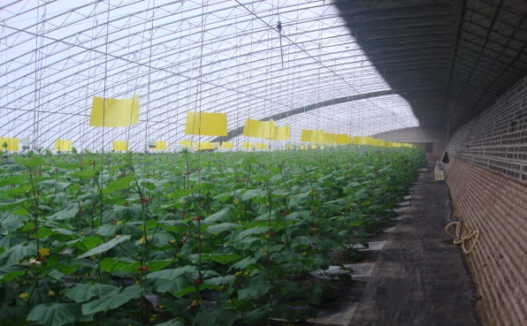
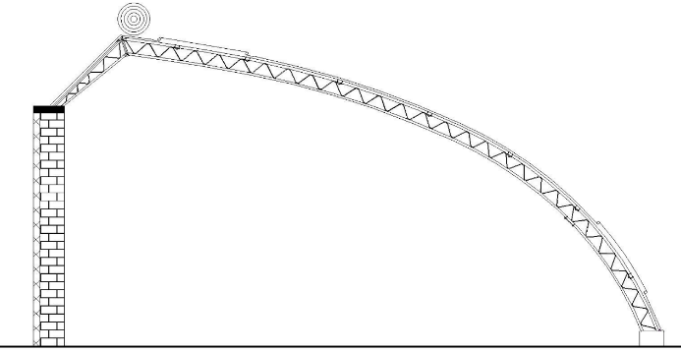

图1 砖墙日光温室结构图 图2 砖墙日光温室内部
2.装配式日光温室（图3-图4）。为近年来发展的新型日光温室，其结构与普通砖墙温室基本相同，区别是以整体落地式钢骨架为支撑体系、以柔性保温材料替代砖墙或土墙为维护结构，属于轻质墙体日光温室，跨度10-12m。配备棉被、棚膜及卷放设备。使用寿命要达到15年以上。优点为建设速度快，土地利用率较高；缺点是保温性相对较弱，适合做冬季叶类菜或草莓越冬生产，如满足果类菜越冬生产，需要额外配置蓄放热装置。
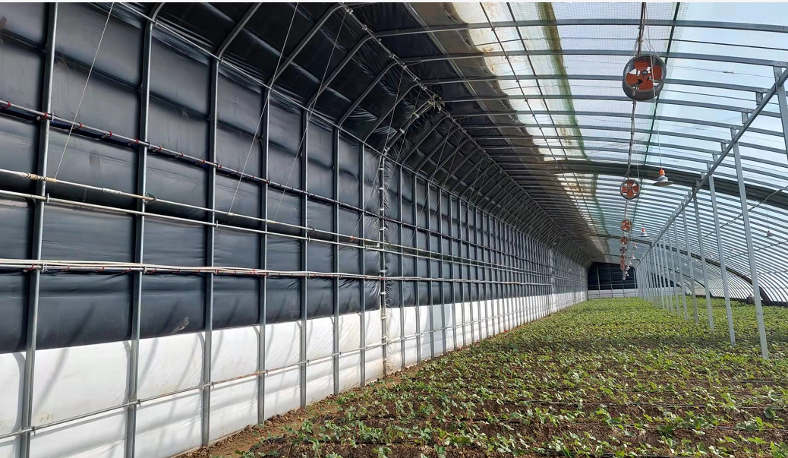
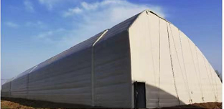
图3 装配式温室外部 图4 装配式温室内部

3.下沉式土墙日光温室（图5-图6）。以山东寿光棚为基础结合大兴区实际改进的代表性温室结构。土墙墙体采用黏土堆砌而成，底部宽8-9m，顶部宽2-2.5m，土墙总高度不低于4m，土墙每0.5m一层，逐层压实，土墙两侧斜面修整平整（土墙厚度可结合保温配备等情况相应调整）。棚内镀锌钢架宜采用焊接桁架，增加温室强度，壁厚不低于2mm，适宜跨度14-16m，保证充足种植空间。冬季不使用辅助供暖棚内温度不低于10℃，使用辅助供暖可达到20℃；缺点是造价相对高，夏季棚内温度较高，需配备辅助降温设备；雨季容易发生涝灾，应避免低洼地块建设。
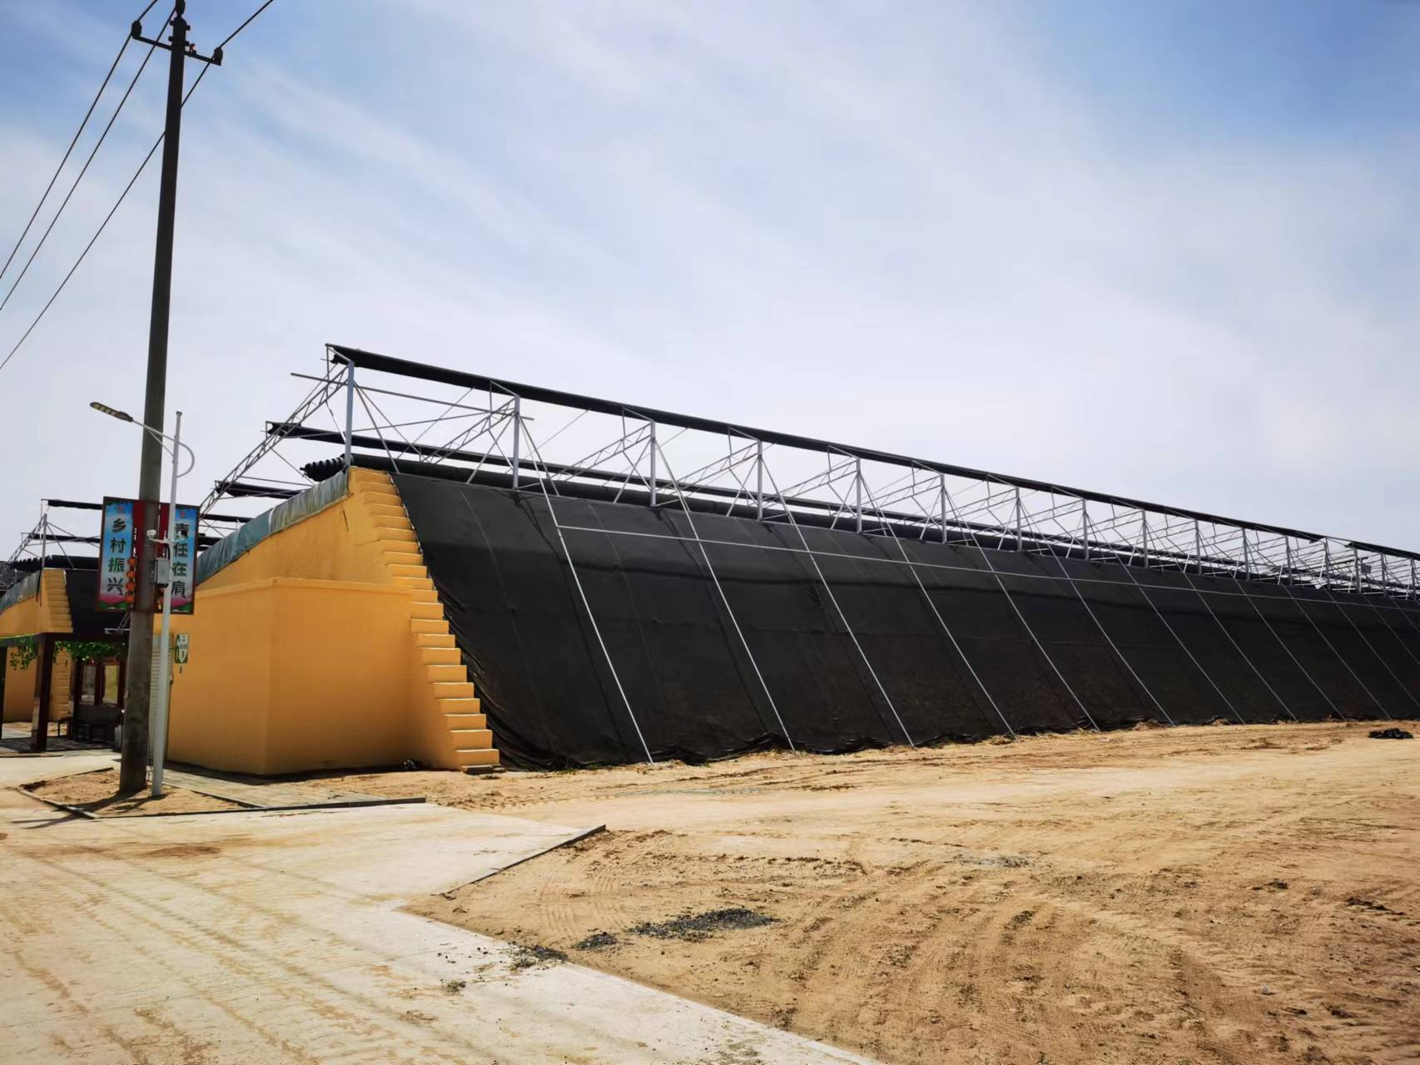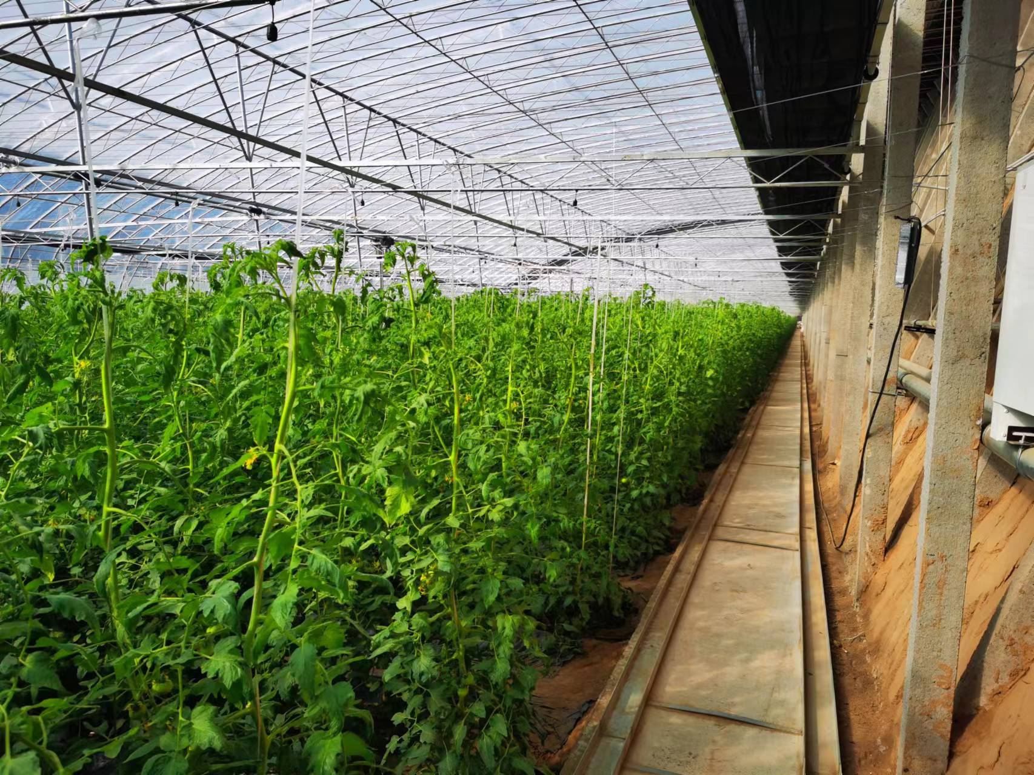
图5 下沉式土墙日光温室外部 图6 下沉式土墙日光温室内部

（二）塑料大棚主要类型

1.大跨度外保温塑料大棚（图7-图8）。在普通塑料大棚的基础上，发展起来的具备保温能力、可越冬生产的大拱棚。该类型设施采用镀锌钢架主体结构、南北走向，一般跨度18-24m，长100-200m，高4.5-8m。配备保温被，其保温性能显著强于塑料大棚，使用寿命15年以上。优点是空间大、便于机械化生产；缺点是保温性能相对日光温室差，适合做果类菜春季提前或叶类菜越冬生产。
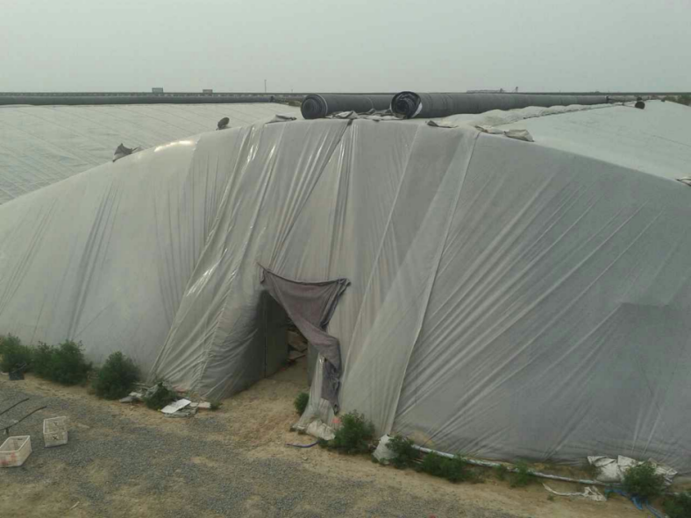

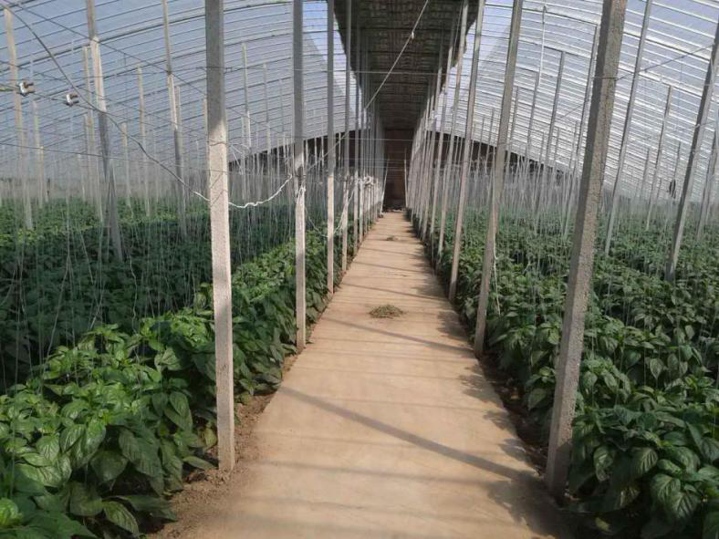
图7 大跨度外保温塑料大棚外部 图8 大跨度外保温塑料大棚内部
2.钢架塑料大棚。俗称冷棚，是一种以镀锌钢架为主体，以棚膜为单一覆盖的简易保护地栽培设施。本地多为钢管装配带肩式（图9-图10）或落地式塑料大棚（图11-图12）。跨度不低于8m，脊高3m以上，肩高不低于1.7m，使用寿命10年以上。与日光温室相比，优点是结构简单，建造和拆装方便，一次性投资较少；缺点是防灾能力弱，仅适宜春秋季生产。

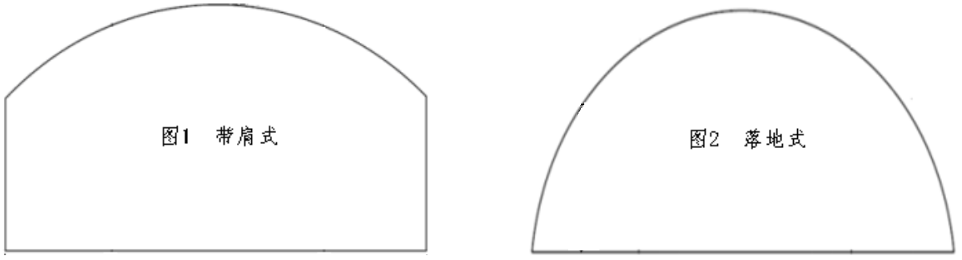
图9 带肩式塑料大棚示意图 图11 落地式塑料大棚示意图
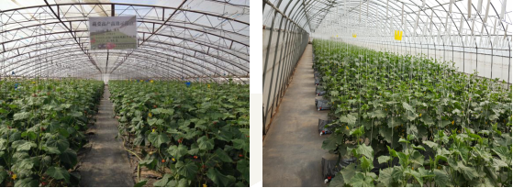

图10 带肩式塑料大棚内部 图12 落地式塑料大棚内部

3.连栋塑料大棚（图13-图14）。一般是将2跨及以上塑料大棚的天沟连接起来，连接处由钢柱支撑，骨架以镀锌钢架为主体，采用棚膜为单一覆盖的保护地栽培设施。一般单跨6-9m，开间3-4m，肩高3-5m，使用寿命10年以上。优点是种植空间大、便于机械化操作，与连栋玻璃温室相比初期投资低、性价比高；缺点是保温性能和抗风雪能力弱，越冬生产需额外加温或内部采用多层保温覆盖，运行成本高，不越冬生产会造成温室利用率低。主要适用于春季提前、秋季延后等蔬菜的生产。
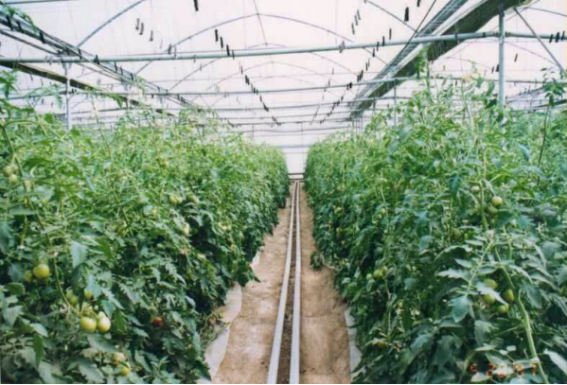
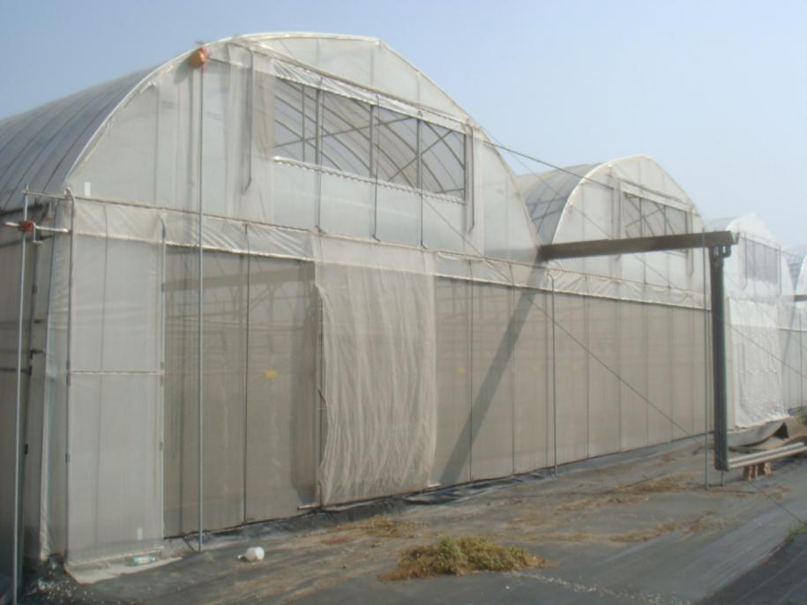
图13 连栋塑料大棚外部 图14 连栋塑料大棚内部

（三）蔬菜植物工厂
蔬菜植物工厂（图15-图16）是采用计算机与物联网对植物生长的光照、二氧化碳浓度、温度、湿度、通风、消毒灭菌等生产过程进行自动控制的新型农业种植系统。生产型植物工厂面积一般不低于500m²，高度2-8m；墙面和屋顶采用净化板结构，地面为水泥面覆环保防水和净化处理；车间设计含给配水、送配电、防雷、照明设施。植物工厂种植系统为立体种植方式，营养液供给系统、光照系统，环境控制系统、通风及CO₂系统均采用自动控制模式，并建立全面的农产品质量控制标准。优点一是节约耕地，选址不受气候和地理环境限制；二是有效种植面积大，蔬菜生长周期短，可周年生产，产量高；三是全程采用自动化控制，节水、节肥、安全、品质高。缺点是初期投资大，运行能耗高。

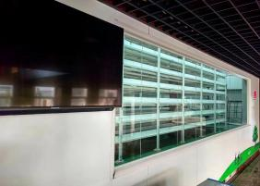
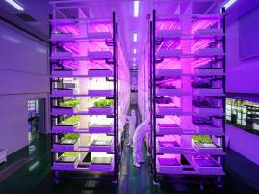
图15植物工厂外部 图16植物工厂内部

五、建设指导标准
7种类型设施建设的安全、结构、性能详见附件《2024年大兴区一般性农业设施建设安全、结构、性能表》。建设成本参考上级相关文件要求。
2024年大兴区一般性农业设施建设
安全、结构、性能表
序号 | 设施类型 |  | 安全特点 | 结构特点 | 性能特点
序号 | 类型 | 具体名称 | 安全特点 | 结构特点 | 性能特点
1 | 日光温室 | 砖墙日光温室 | 参照NYT3223-2018《日光温室设计规范》、GBT 51424-2022《农业温室结构设计标准》、GBT 51057-2015《种植塑料大棚工程技术规范》、GBT 51183-2016《农业温室结构荷载规范》、T/JMGIA-01001-2023装配式柔性墙体日光温室设计与建造规范执行。 | 后墙为砖墙结构，砖墙厚度不低于37cm，脊高不低于4m，后坡仰角宜40-45°，前屋面底脚宜70-75°。设置1个宜机化出入口，高度和宽度均不小于2米。 | 最低温度不应低于6℃，可以进行春、秋及越冬果菜生产。
2 | 日光温室 | 装配式日光温室 |  | 后墙采用温室骨架及保温被覆盖或采用刚性墙体覆盖，装配式日光温室后墙保温被不低于1kg/m²，脊高不低于4m，后坡仰角宜40-45°，前屋面底脚宜70-75°。设置1个宜机化出入口，高度和宽度均不小于2米。 | 保温性能相对偏低，最低气温4-5℃，适合做冬季叶类菜或草莓生产。
3 | 日光温室 | 下沉式土墙日光温室 |  | 后墙采用黏土堆砌而成，土墙不低于4m，温室总高不低于5.5m，保温被不低于1kg/m^{2，}后坡仰角宜60-75°，前坡底脚宜70-75° | 保温性能相对较高，最低气温8-10℃，适合冬季生产及育苗使用。
4 | 塑料大棚 | 大跨度外保温塑料大棚 |  | 外覆盖保温棉被，跨度宜不低于18m，高度不低于6m，长度不小于60m。 | 适宜果菜春提前、秋延后生产，叶类蔬菜越冬生产。
5 | 塑料大棚 | 钢架塑料大棚 |  | 跨度不低于8m，高度不低于3m，长度不低于50m。设置1个宜机化出入口，高度和宽度均不小于2米。7 | 环控能力弱，仅适宜春夏秋季生产。
6 | 塑料大棚 | 连栋塑料大棚 |  | 跨度不低于8m，脊高不低于4.5m，长度不低于50m。 | 保温性能和抗风雪能力差。越冬生产需要加温，能耗高。主要适用于春季提前、秋季延后等蔬菜的生产。
7 | 工厂化蔬菜生产设施设备 | 植物  工厂  (≤  2000  ㎡) | 新设计厂房符合标准《GB50073—2001 洁净厂房设计规范》全部要求。  厂房给排水参考标准《GB50015-2010建筑给排水设计规范》相关要求。  厂房送配电执行标准《JGJ16－2008民用建筑电气设计规范》相关要求。  厂房防雷设计符合标准《GB50057－2011建筑物防雷设计规  范》的要求。  工厂非生产空间照明参考标准《GB50034-2013建筑照明设计标准》中第7项要求。  装修材料符合标准  《GB50325-2013民用建筑工程室内环境污染控制》 | 墙面和屋顶为净化板结构，地面为水泥面上覆环保防水和净化处理，所有装修材料符合CCEL国家环保认证。车间设计含给配水、送配电、防雷、照明设施  高度不低于2米，不超过8米；种植车间面积不少于500平方米。种植系统为立体无土种植方式，包括育苗系统、种植系统、环境控制系统、营养液供给系统、光照系统、通风及CO₂系统、采收系统、质量安全控制系统和数字化中控系统，并建立全面的农产品质量控制标准，采用计算机与物联网对植物生长的光照、二氧化碳浓度、温度、湿度、通风、消毒灭菌等生产过程进行自动控制。 | 环控能力强，车间为十万级净化标准，温湿度自动控制，可以周年生产。通过光配方、精准营养控制、  CO₂气肥等技术提高光合效率，蔬菜生产全程零农药、品质可控，节约水资源  70-90%，提高土  地利用效率  20-30倍。
7 | 工厂化蔬菜生产设施设备 | 植物  工厂  (＞  2000  ㎡) |  | 墙面和屋顶为净化板结构，地面为水泥面上覆环保防水和净化处理，所有装修材料符合CCEL国家环保认证。车间设计含给配水、送配电、防雷、照明设施  高度不低于2米，不超过8米；种植车间面积不少于1000平方米。种植系统为立体无土种植方式，包括育苗系统、种植系统、环境控制系统、营养液供给系统、光照系统、通风及CO₂系统、采收系统、质量安全控制系统和数字化中控系统，并建立全面的农产品质量控制标准，采用计算机与物联网对植物生长的光照、二氧化碳浓度、温度、湿度、通风、消毒灭菌等生产过程进行自动控制。 | 环控能力强，车间为十万级净化标准，温湿度自动控制，可以周年生产。通过光配方、精准营养控制、  CO₂气肥等技术提高光合效率，蔬菜生产全程零农药、品质可控，节约水资源  70-90%，提高土地利用效率30倍以上。

